Recomendación UIT-R BT.2153-0
(12/2022)
Utilización de los flujos de trabajo
por componentes en el intercambio
de programas de televisión en diferido

Serie BT
Servicio de radiodifusión
(televisión)

Prólogo
El Sector de Radiocomunicaciones tiene como cometido garantizar la utilización racional, equitativa, eficaz y económica del espectro de frecuencias radioeléctricas por todos los servicios de radiocomunicaciones, incluidos los servicios por satélite, y realizar, sin limitación de gamas de frecuencias, estudios que sirvan de base para la adopción de las Recomendaciones UIT-R.
Las Conferencias Mundiales y Regionales de Radiocomunicaciones y las Asambleas de Radiocomunicaciones, con la colaboración de las Comisiones de Estudio, cumplen las funciones reglamentarias y políticas del Sector de Radiocomunicaciones.

Política sobre Derechos de Propiedad Intelectual (IPR)
La política del UIT-R sobre Derechos de Propiedad Intelectual se describe en la Política Común de Patentes UIT-T/UIT-R/ISO/CEI a la que se hace referencia en la Resolución UIT-R 1. Los formularios que deben utilizarse en la declaración sobre patentes y utilización de patentes por los titulares de las mismas figuran en la dirección web http://www.itu.int/ITU-R/go/patents/es, donde también aparecen las Directrices para la implementación de la Política Común de Patentes UIT-T/UIT-R/ISO/CEI y la base de datos sobre información de patentes del UIT-R sobre este asunto.

Series de las Recomendaciones UIT-R
(También disponible en línea en http://www.itu.int/publ/R-REC/es)
Series | Título
BO | Distribución por satélite
BR | Registro para producción, archivo y reproducción; películas en televisión
BS | Servicio de radiodifusión (sonora)
BT | Servicio de radiodifusión (televisión)
F | Servicio fijo
M | Servicios móviles, de radiodeterminación, de aficionados y otros servicios por satélite conexos
P | Propagación de las ondas radioeléctricas
RA | Radio astronomía
RS | Sistemas de detección a distancia
S | Servicio fijo por satélite
SA | Aplicaciones espaciales y meteorología
SF | Compartición de frecuencias y coordinación entre los sistemas del servicio fijo por satélite y del servicio fijo
SM | Gestión del espectro
SNG | Periodismo electrónico por satélite
TF | Emisiones de frecuencias patrón y señales horarias
V | Vocabulario y cuestiones afines

Nota: Esta Recomendación UIT-R fue aprobada en inglés conforme al procedimiento detallado en la
Resolución UIT-R 1.

Publicación electrónica
Ginebra, 2023

© UIT 2023
Reservados todos los derechos. Ninguna parte de esta publicación puede reproducirse por ningún procedimiento sin previa autorización escrita por parte de la UIT.

RECOMENDACIÓN UIT-R BT.2153-0
Utilización de los flujos de trabajo por componentes en el intercambio
de programas de televisión en diferido
(2022)
Cometido
En esta Recomendación se especifica un método eficiente y flexible para acomodar múltiples versiones de contenidos en diferido para la producción de programas y el intercambio internacional.
Palabras clave
Contenido por componentes, flujo de trabajo por componentes, formato maestro interoperable, IMF, intercambio internacional de contenido, plataforma mundial
La Asamblea de Radiocomunicaciones de la UIT,
considerando
a) que en el Informe UIT-R BT.2400 – Hipótesis de utilización, requisitos y elementos técnicos de una plataforma mundial para el servicio de radiodifusión, se describen las distintas hipótesis en que un formato por componentes puede distribuirse a diversas plataformas y dispositivos;
b) que, en función de los requisitos territoriales, reglamentarios y en materia de derechos, con frecuencia se necesitan múltiples versiones de los programas;
c) que es conveniente disponer de un formato de producción de programas capaz de integrar todas las opciones lingüísticas en audio y texto, todos los contenidos editoriales alternativos y adicionales, todas las opciones de accesibilidad y cualquier dato estático o temporal necesario para adaptar el contenido de manera que se ajuste a los requisitos y capacidades de las distintas versiones y plataformas de entrega;
d) que cualquier sistema capaz de reducir la necesidad de almacenar y procesar por duplicado es conveniente para minimizar la repercusión medioambiental del intercambio de contenido para su distribución mundial;
e) que cualquier tecnología de flujo de trabajo de producción debe permitir modificar el contenido rápida y eficazmente en cualquier momento antes o después del intercambio (por ejemplo, cambios exigidos por la regulación jurídica o territorial o por catástrofes locales, entre otras cosas);
f) que los productores de contenido exigen un alto nivel de control del versionado y el intercambio de sus productos, incluidos los datos auxiliares asociados al programa,
reconociendo
que la Sociedad de Ingenieros de Películas y Televisión (SMPTE) ha definido un formato maestro interoperable (IMF), que es un formato de contenido por componentes,
recomienda
1 que se considere la posibilidad de utilizar flujos de trabajo de contenido por componentes para el intercambio de contenido final en diferido entre creadores, distribuidores y radiodifusores de programas;
2 que para los flujos de trabajo por componentes se utilicen las normas paramétricas descritas en el Anexo.
Anexo
Normas paramétricas de los flujos de trabajo por componentes
para el intercambio de programas de televisión en diferido

1 Introducción
Un formato de contenido por componentes sirve de base a los flujos de trabajo comerciales que permiten la extracción de múltiples versiones a partir de un conjunto común de componentes de datos y esenciales de medios (audio, vídeo, subtítulos, datos relacionados con el contenido, etc.) sin necesidad de almacenar múltiples copias de archivos de programa completos. Todo sistema diseñado para el intercambio de contenido final debe ser lo suficientemente flexible para acomodar una amplia gama de tipos de programa y requisitos técnicos, ahora y en el futuro. Asimismo, es importante que los sistemas de intercambio sigan las reglas que conforman el marco de interoperabilidad.
La Sociedad de Ingenieros de Películas y Televisión (SMPTE) ha creado un formato de contenido por componentes, denominado formato maestro interoperable (IMF) [1], diseñado para el intercambio de componentes de contenido final entre los propietarios, los distribuidores y los radiodifusores del contenido.

2 Referencias normativas
[1] SMPTE ST 2067; Interoperable Master Format (IMF) document suite https://www.smpte.org/standards/st2067.
[2] SMPTE ST 377-1; Material eXchange Format (MFX) – File Format Specification https://ieeexplore.ieee.org/document/8984681.
[3] W3C Recommendation; eXtensible Markup Language (XML) https://www.w3.org/TR/xml/.

3 Definición de contenido por componentes
El contenido por componentes se define como un medio formado por uno o varios grupos de elementos (audio, vídeo, subtítulos, etc.) que pueden procesarse para producir distintas versiones del medio. Un componente es un elemento de audio/vídeo/datos discreto de un programa, que puede ser el audio o vídeo del programa entero, de una sola escena o, incluso, de una única trama del contenido.

3.1 Normas para la estructura de un formato de intercambio por componentes
En una configuración ideal, un sistema por componentes debería disponer de dos conjuntos de parámetros obligatorios para definir la estructura y las normas de utilización para cada caso particular.
1) Un conjunto de parámetros genéricos, que define las normas obligatorias para todas las aplicaciones. Las normas se aplican a la estructura del lote de contenido, la denominación y encapsulación de los componentes y la determinación de los archivos de datos necesarios para garantizar la interoperabilidad.
2) Un conjunto de parámetros específicos, que define las normas obligatorias para una aplicación concreta de un flujo de trabajo por componentes. Las normas definen, entre otras cosas, el formato de vídeo, el códec de vídeo la frecuencia de muestreo de audio y la profundidad de bits específicos necesarios para garantizar la interoperabilidad entre el proveedor de contenido y el receptor, de acuerdo con un contrato de intercambio de contenido.

4 Conjuntos de parámetros genéricos
Los parámetros genéricos son obligatorios y se aplican a todos los componentes pertinentes. Las normas obligatorias del IMF de la SMPTE aplicables a todas las hipótesis de uso están definidas en los documentos de restricciones principales (Core Constraint).

4.1 Formatos de archivo
Independientemente del tipo de archivo o códec, todos los archivos de medios de audio y vídeo están encapsulados en un contenedor genérico del formato de intercambio de material (MXF, Material eXchange Format) [2]. Los datos dependientes del tiempo se describen en lenguaje de marcaje extensible (SML, eXtensible Markup Language) [3] y se encapsulan en contenedores genéricos MXF.
El lenguaje XML se utiliza para describir todo dato estático relacionado con el material de contenido y todo procesamiento necesario para el intercambio de programas.

4.2 Identificación de componentes
Todos los componentes están identificados con ID únicos (UID) de lectura automática. La transmisión o el almacenamiento de un componente en un sistema de archivo no debe modificar su identificador a menos que se modifique el contenido del componente.
Los nombres de archivo e ID de almacenamiento de objetos no se considerarán permanentes ni se utilizarán para la identificación, a menos que así lo exija una norma subyacente o el conjunto de parámetros específico para un caso particular.
El IMF de la SMPTE añade un prefijo de lectura natural a cada UID que identifica el tipo de contenido, por ejemplo, VÍDEO_UID.MXF.

4.3 Pistas y canales
Una pista es una representación de un grupo concreto de componentes que forma una versión. Las pistas pueden ser de audio, vídeo o datos dependientes del tiempo. Una pista contiene un único conjunto de referencias a sólo un formato homogéneo de vídeo, audio o datos. En la Fig. 1 se muestran, como ejemplo, tres pistas:
– La pista de vídeo sólo hace referencia a una única norma de vídeo (por ejemplo, velocidad de tramas, formato de imagen, colorimetría).
– Las pistas de audio sólo hacen referencia a un único formato de audio (por ejemplo, velocidad de muestras, profundidad de bits). Todos los canales necesarios para el tipo de audio se indican en la pista – y en los ejemplos siguientes:
• la pista de audio estéreo referencia dos canales (L, R);
• la pista de audio 5.0 referencia cinco canales de audio (L, R, C, Ls, Rs).
Figura 1
Pistas y canales
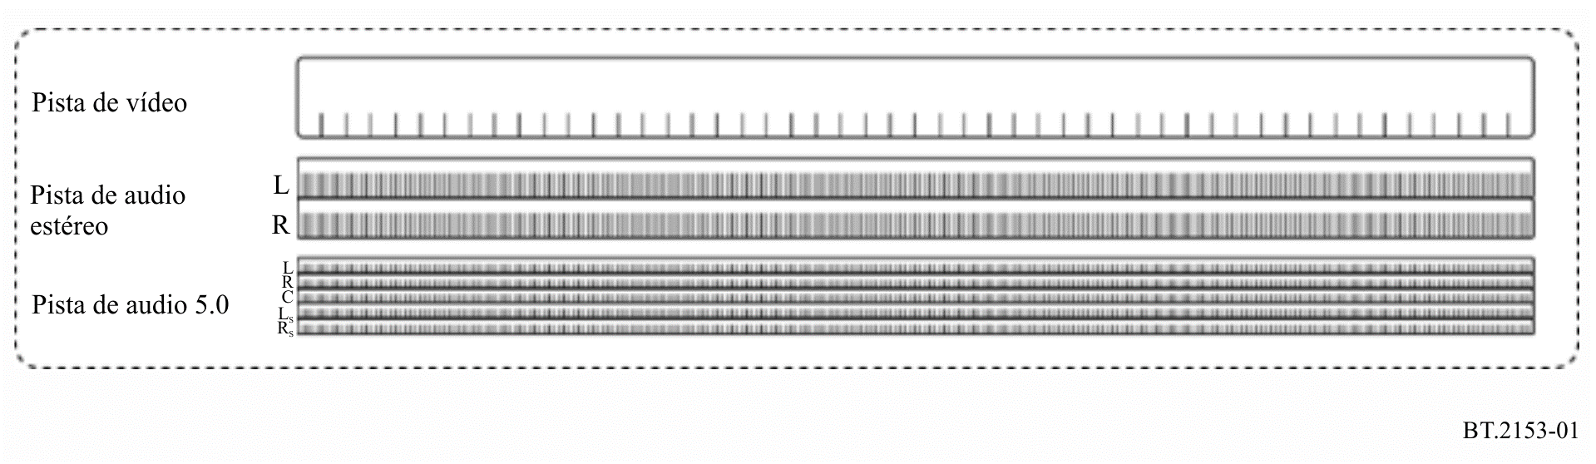
Independientemente de cuántos canales de audio se asocien al formato de audio utilizado, la pista se trata como un único fichero contenedor monofónico.
En el IMF de la SMPTE se definen la estructura y el procesamiento de los archivos pista esenciales en los documentos de restricciones principales.

4.4 Representación temporal
Cada componente MXF utiliza intervalos de tiempo basados en la unidad de tiempo más pequeña para el formato fundamental:
– para los componentes de audio la unidad de tiempo más pequeña es la velocidad de muestras;
– para los componentes de vídeo la unidad de tiempo más pequeña es la velocidad de tramas.
Cada componente MXF inicia la cuenta en cero. El segmento o segmentos de cada componente MXF utilizado en una versión del contenido y la ubicación del componente en cualquier versión del contenido final se definen mediante tres cuentas temporales distintas:
– la cuenta temporal desde el inicio del componente hasta el inicio del segmento del componente que se ha de utilizar;
– la cuenta temporal de la duración del segmento del componente que se ha de utilizar; y
– la cuenta temporal desde el inicio de la versión del contenido final hasta el segmento en que está situado el componente que se ha de utilizar.
En la Fig. 2 se muestra cómo se referencian dos componentes, X e Y, en la línea temporal de una versión concreta.
Figura 2
Temporización y posicionamiento de componentes
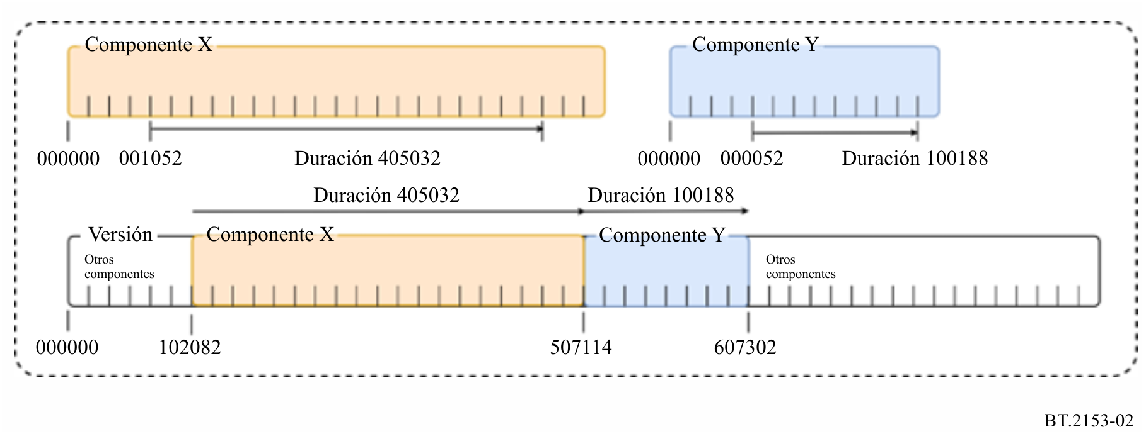
Cuando los datos dependientes del tiempo están encapsulados en MXF, la unidad de tiempo utilizada dependerá de la unidad de tiempo fundamental a que se refieren o que utilizan los datos. Los datos de audio dependientes del tiempo estarán representados por una cuenta de velocidad de muestras y los datos de vídeo dependientes del tiempo estarán representados por una cuenta de velocidad de tramas.

4.5 Creación de versiones
En un sistema de contenido por componentes la versión de un programa es un constructo virtual definido por una lista de reproducción. Una lista de reproducción es un conjunto de instrucciones XML que detalla los componentes o segmentos de componentes necesarios y el orden en que aparecen en la versión del programa final. En el Adjunto al presente Anexo se dan ejemplos informativos de listas de reproducción.
En el IMF de la SMPTE se define en las restricciones principales como lista de reproducción de composición (CPL, Composition Playlist).

5 Conjuntos de parámetros específicos
Los conjuntos de parámetros específicos contienen los parámetros necesarios para describir una aplicación práctica concreta, entre otros:
– el formato de vídeo;
– las características de transferencia de color;
– la codificación de compresión de vídeo;
– el formato de audio;
– los requisitos de datos estáticos y dinámicos;
– los convenios de denominación de archivos de datos opcionales.
Los parámetros específicos también describen los convenios de denominación de los archivos de datos XML propios de la aplicación e indican si se necesitan conjuntos de parámetros o archivos adicionales u opcionales.
Los conjuntos de parámetros específicos se definen como «aplicaciones» en los documentos del IMF de la SMPTE, donde para cada hipótesis se indican los requisitos y limitaciones adicionales determinadas por las normas de restricciones principales.

Adjunto
al Anexo
(informativo)
Detalles y ejemplos de listas de reproducción
Para facilitar la comprensión de cómo puede utilizarse un flujo de trabajo por componentes para crear múltiples versiones a partir de un único lote, en este adjunto se presenta de manera simplificada un flujo de trabajo de contenido por componentes conforme a la presente Recomendación. En el Anexo 2 al Informe UIT-R BT.2400 se explican detalladamente la creación y el intercambio de contenido por componentes.

1 Empaquetado de contenido por componentes
En las siguientes figuras se ilustra cómo se puede intercambiar un lote de componentes MXF y archivos de datos XML capaz de crear múltiples versiones técnicas y editoriales de un programa o almacenarlo en espera de ulterior procesamiento.
Estos lotes son en realidad contenedores virtuales donde la ubicación física de cada componente está determinada por el sistema de gestión de activos de medios (MAM, media asset management) del propietario del contenido. No hay un método preferido para intercambiar lotes que pueden comprimirse o enviarse utilizando protocolos de intercambio de medios, o el receptor puede extraerlos de servicios en la nube con control de acceso.
Figura 3
Lote virtual de contenido por componentes – IMP
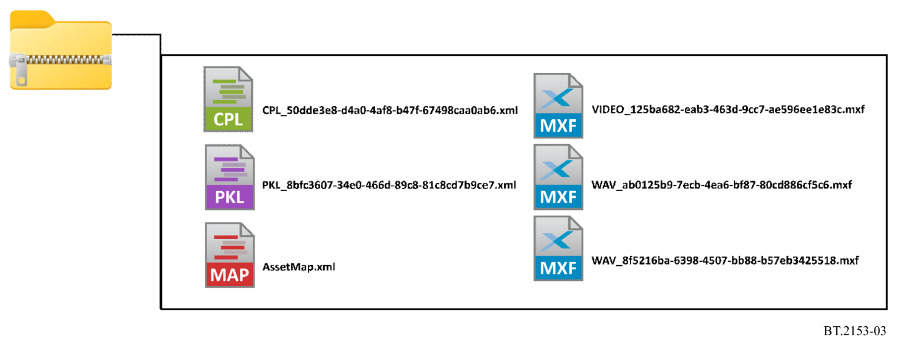
En la Fig. 3 se muestra un ejemplo del contenido de un lote comprimido. Además de los archivos de audio y vídeo MXF y del archivo XML CLP, el lote contiene también un archivo XML Mapa de Activos, que relaciona los UID con los trayectos de archivo, y un archivo XML Lista de empaquetado, en que se referencian todos los archivos del lote.
Este ejemplo se basa en el lote maestro interoperable (IMP, Interoperable Master Package) del IMF de la SMPTE de la Fig. 4, que contiene una selección de archivos de medios y datos MXF y XML. El IMP contiene tres archivos CPL que se utilizan para crear tres versiones distintas del programa escogiendo y ordenando según sea necesario los componentes individuales.
Figura 4
Lote virtual de contenido por componentes – IMP
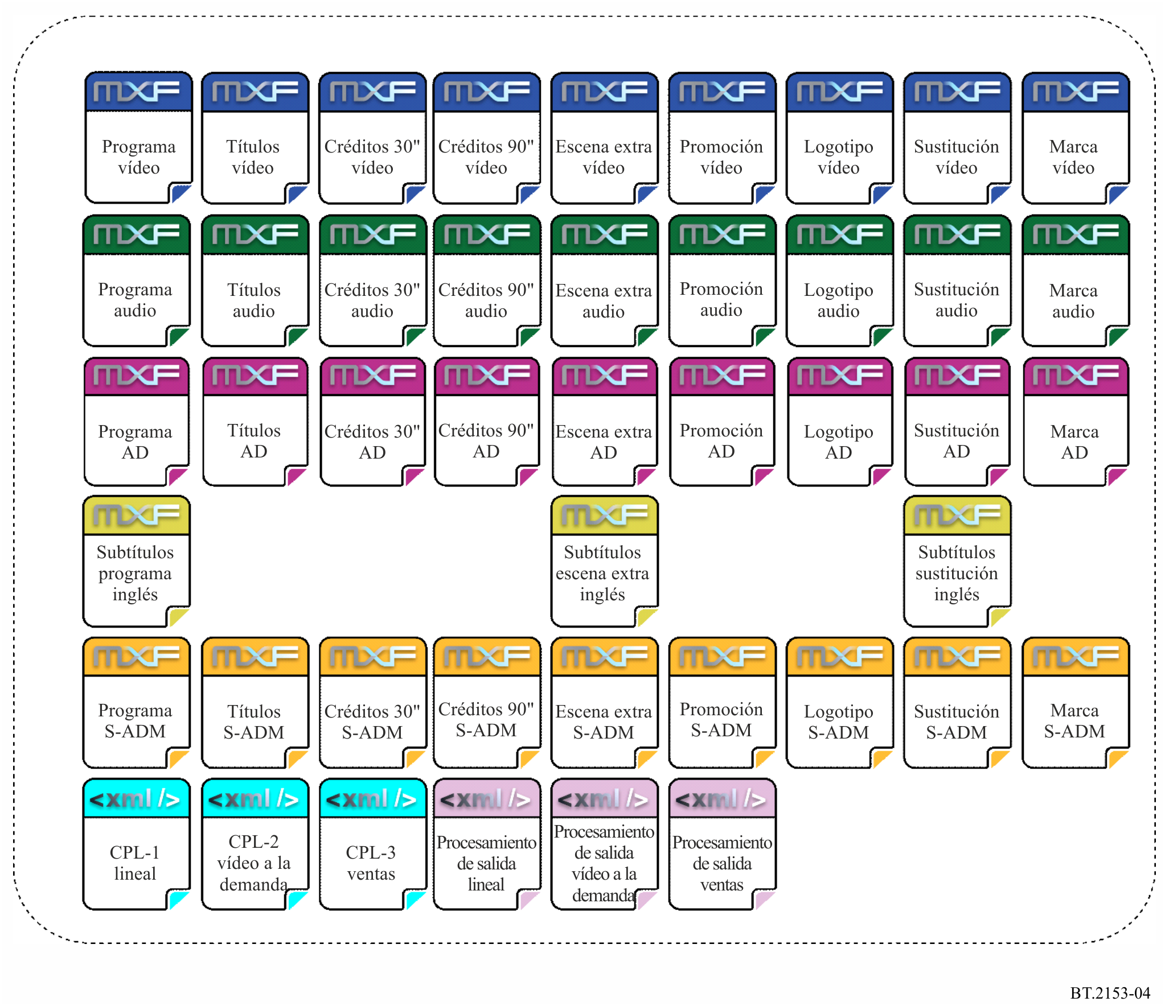
El contenido de vídeo de este ejemplo es UAD, descrita en la Recomendación UIT-R BT.2100 HLG, 3 840 × 2 160 a 50 tramas progresivas por segundo. El audio es una mezcla de audio multicanal con metadatos del modelo de definición de audio en serie (S-ADM, Serial Audio Definition Model), descrito en la Recomendación UIT-R BS.2125 y una premezcla de descripción de audio estéreo.

2 Lista de reproducción de composición
El lote de contenido del ejemplo contiene tres CPL que definen los componentes necesarios para las tres versiones. Las tres versiones de este ejemplo serán para:
1) la reproducción en canal lineal y los servicios de archivo de un radiodifusor (CPL1);
2) el servicio de vídeo a la demanda de un radiodifusor o un distribuidor (CPL2);
3) el intercambio internacional a un coproductor o comprador específico (CPL3).
En la Fig. 5 se muestra el trayecto de procesamiento del propietario del contenido si lo que se intercambian son versiones de archivos comprimidos o del receptor del contenido si lo que se recibe es un lote por componentes. En este caso la lista de reproducción está vinculada a un lote de medios interoperable y al sistema MAM del radiodifusor o distribuidor.
Figura 5
Ejemplo de procesamiento de salida
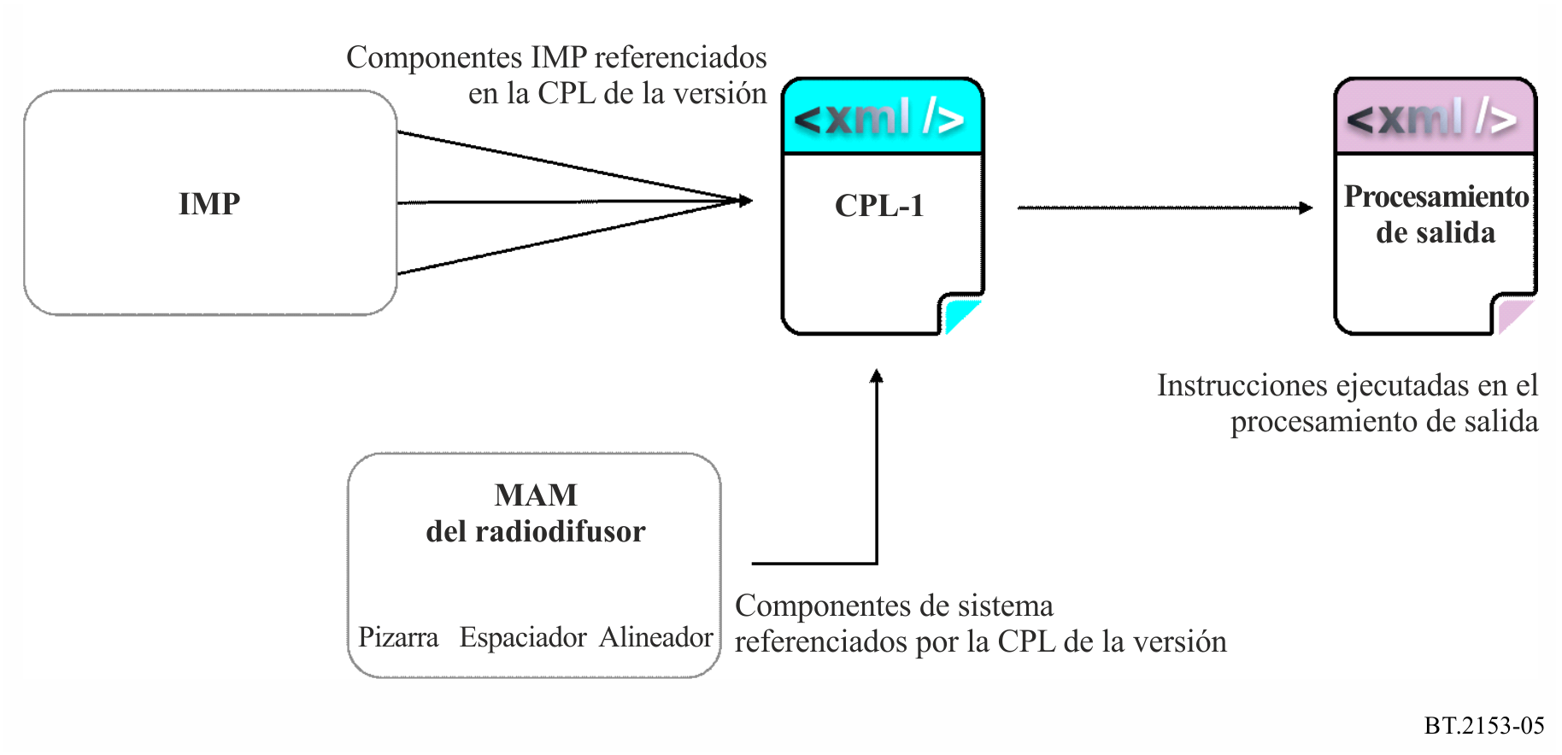

3 Supuestos del procesamiento de salida
El procesamiento de salida del contenido no se describe en esta Recomendación ni en los ejemplos informativos. Se supone que el procesamiento necesario para producir archivos de reproducción comprimidos o versiones para el servicio a la demanda o el intercambio internacional será especificado por el propietario, el distribuidor o el radiodifusor del contenido.
El procesamiento de salida puede incluir, entre otras cosas, la conversión del formato de imagen, la conversión de la velocidad de tramas, la correspondencia del formato HDR, la correspondencia entre HDR y SDR, la mezcla de audio multicanal y la transcodificación, además de la organización de las distintas versiones editoriales y de presentación de archivos para cada opción de entrega concreta.

4 CPL 1 – Versión de reproducción lineal
Ofrece los servicios de reproducción lineal y archivo del ejemplo (véase la Fig. 6) y exige lo siguiente:
– vídeo; UIT-R BT.709 HD 1 920 × 1 080 a 25i tramas por segundo;
– audio; estéreo inglés;
– señal de prueba de vídeo; 100/0/100/0 barras de color en 20 segundos;
– señal de prueba de audio; identificación de audio de dos canales EBU Tech 3304 en 20 segundos;
– pizarra; cuenta atrás de –10 a –3 (siete segundos mudos);
– espaciador; nivel de negro activo y silencio de –3 a la primera trama del programa;
– créditos de fin; máximo 30 segundos, mantenimiento del último crédito durante cinco segundos;
– cola; negro activo y silencio durante 10 segundos;
– primera trama del programa; código de tiempo 01:00:00:00.
Figura 6
CPL 1 – Versión de reproducción lineal
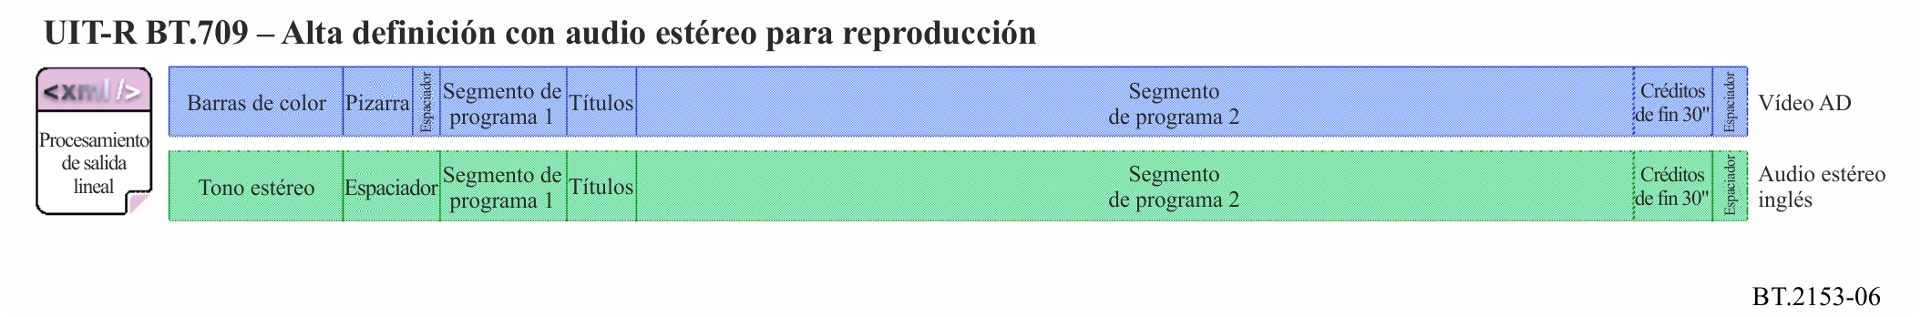
En este caso, la CPL referencia los componentes en el orden necesario para la versión de reproducción lineal. Estos componentes se envían así a la fase de procesamiento de salida por el propietario del contenido antes de enviarlo al radiodifusor o por el radiodifusor si éste tiene acceso al IMP. El procesamiento de salida convierte el vídeo a AD UIT-R BT.709, transcodificándolo al códec de reproducción y utilizando los datos de audio facilitados para generar una mezcla de audio multicanal a estéreo. El audio y el vídeo se combinan en un archivo comprimido cuyo código de tiempo tradicional comienza en 00:59:30:00.

5 CPL 2 – Versión de vídeo a la demanda
Ofrece una versión a la demanda (véase la Fig. 7). Esta versión contiene una escena extra:
– vídeo; UIT-R BT.2100 UAD HLG 3 840 × 2 160 a 50 tramas por segundo;
– audio 1; estéreo inglés principal;
– audio 2; mezcla de audio avanzada;
– audio 3; descripción de audio estéreo;
– créditos de fin; máximo de 90 segundos y mantenimiento del último crédito durante cinco segundos;
– logotipo; logotipo de inicio y fin de cinco segundos con audio estéreo, avanzado y AD;
– promoción; indicador de 30 segundos con audio estéreo, avanzado y AD;
– espaciadores; negro activo y silencio durante un segundo entre cada segmento y al final;
– inicio del contador de archivo; 00 tramas;
– marcadores de capítulos; sólo para el título inicial y 10 segundos después del inicio del crédito de fin.
Figura 7
CPL 2 – Versión de vídeo a la demanda
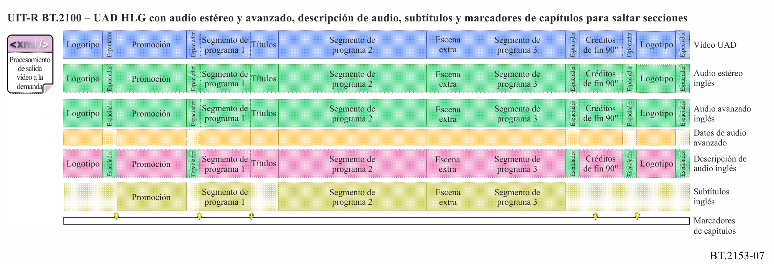
En este caso, la CPL referencia los componentes en el orden necesario para la versión de vídeo a la demanda. Estos componentes se envían así a la fase de procesamiento de salida por el propietario del contenido antes de enviarlo al distribuidor de vídeo a la demanda o por el distribuidor de vídeo a la demanda si éste tiene acceso al IMP. No es necesario procesar los componentes de vídeo antes de enviarlos a la cadena de procesamiento de vídeo a la demanda, pues el requisito es idéntico al del formato IMP original. La cadena de procesamiento de salida de audio utiliza los datos facilitados para generar una mezcla de audio multicanal a estéreo. Se presentan así el vídeo, el audio estéreo, el audio multicanal con su pista de datos, el audio de descripción de audio, los subtítulos y los marcadores de capítulos a la cadena de procesamiento de vídeo a la demanda del distribuidor.

6 CPL 3 – Versión para la venta internacional
Ofrece una versión para la venta (véase la Fig. 8). Esta versión tiene una escena extra y una escena de sustitución por problemas de autorización de derechos:
– vídeo; UIT-R BT.2100 UAD PQ 3 840 × 2 160 a 50 tramas por segundo;
– audio 1; mezcla de audio avanzado inglés;
– audio 2; mezcla de audio avanzado sin diálogo;
– señal de prueba de vídeo; barras de color de gama estrecha PQ UIT-R BT.2111 en 10 segundos;
– señal de prueba de audio; 10 segundos;
– marca; marca promocional de la empresa;
– promoción; indicador de 30 segundos con audio estéreo, avanzado y AD;
– créditos de fin; máximo de 90 segundos y mantenimiento del último crédito durante cinco segundos;
– logotipo; logotipo de inicio y fin de cinco segundos con audio estéreo, avanzado y AD;
– espaciadores; negro activo y silencio durante un segundo entre cada segmento y al final;
– inicio del contador de archivo; 00 tramas;
– marcadores de salto; promoción, títulos iniciales y cinco segundos después del inicio de los créditos de fin.
Figura 8
CPL 3 – Versión para la venta internacional
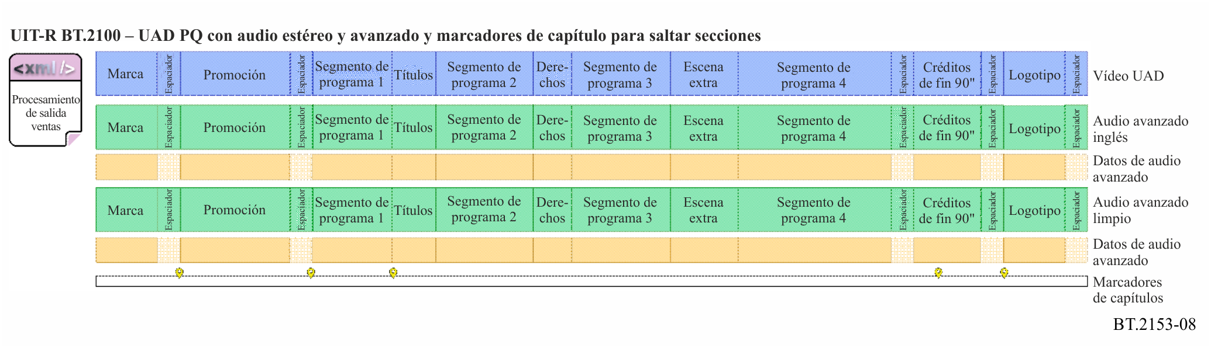
En este caso, todo el procesamiento suele realizarlo el propietario del contenido. La CPL referencia los componentes de vídeo necesarios para la versión para venta internacional, que se envían a la fase de procesamiento de salida, donde sólo se establece la correspondencia entre los componentes de vídeo HLG y PQ. El procesamiento de salida vuelve a empaquetar el audio necesario, el vídeo cuya correspondencia se ha realizado y los componentes de datos en un nuevo IMP y genera una nueva CPL para la versión para venta. A continuación, los archivos de componentes necesarios se envían simplemente al receptor, que utilizará la nueva CPL en su propia cadena de procesamiento para generar su versión técnica y editorial de salida.
En este ejemplo, si el receptor necesita vídeo HLG HDR, no será necesario procesar el vídeo y simplemente se referenciarán los componentes originales para reempaquetarlos en un nuevo IMP.

7 Lotes suplementarios
Pueden utilizarse lotes suplementarios para facilitar material adicional o de sustitución de ser necesario modificar el contenido tras el intercambio de un lote. Al utilizar un sistema de contenido por componentes, sólo será necesario enviar el contenido nuevo o de sustitución con una nueva lista de reproducción para actualizar las versiones originales. Este método se revela particularmente eficiente cuando se han de aplicar medios nuevos o de sustitución a múltiples versiones enviadas a numerosos receptores. El lote suplementario enviado a cada receptor sólo necesita contener los componentes pertinentes y la(s) CPL necesaria(s) para crear la(s) versión(es) corregida(s) del contenido cuyos derechos de reproducción posee.
En la Fig. 9 se muestra un lote suplementario con los segmentos corregidos que han de aplicarse a cualquiera de los ejemplos de las Figs. 6, 7 y 8 anteriores.
Figura 9
Lote de intercambio suplementario
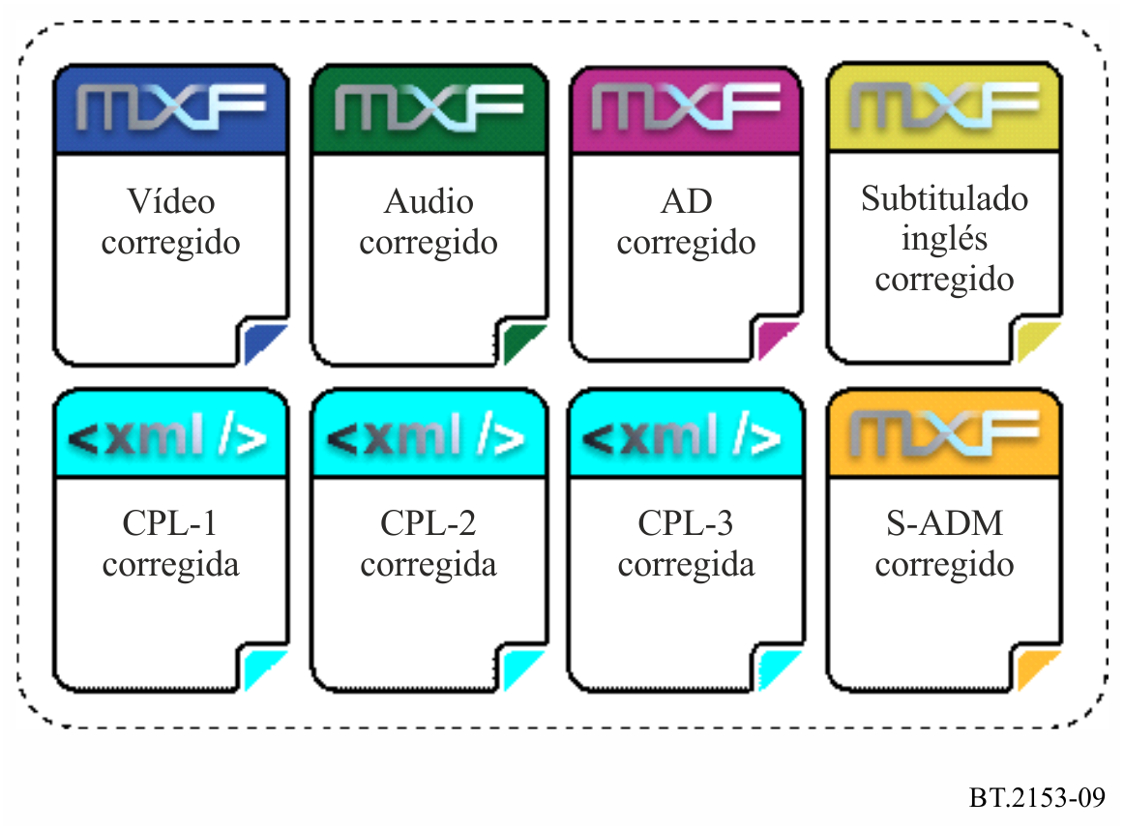

8 Versión de reproducción lineal corregida
En la Fig. 10 se muestran el IMP suplementario para la actualización específica de la versión de reproducción lineal del contenido (CPL-1) y la línea temporal tras la aplicación de la corrección.
Figura 10
CPL 1 – Versión de reproducción lineal corregida
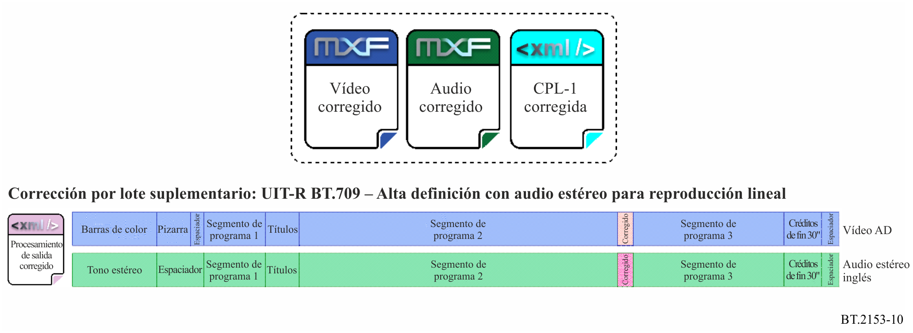

9 Versión de vídeo a la demanda corregida
En la Fig. 11 se muestran el IMP suplementario para la actualización específica de la versión de vídeo a la demanda del contenido (CPL-2) y la línea temporal tras la aplicación de la corrección.
Figura 11
CPL 3 – Versión de vídeo a la demanda corregida
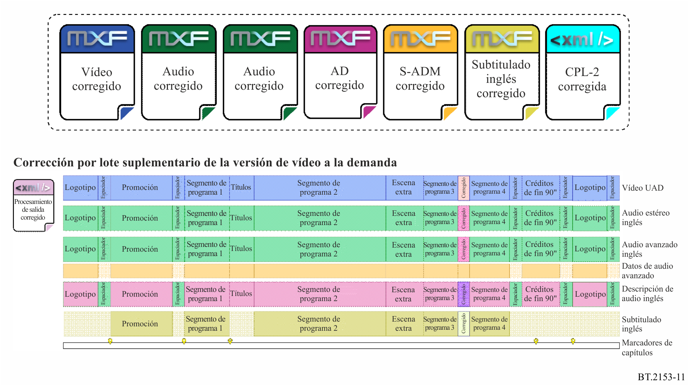

10 Versión para venta internacional corregida
En la Fig. 12 se muestran el IMP suplementario para la actualización específica de la versión para venta internacional del contenido (CPL-3) y la línea temporal tras la aplicación de la corrección.
Figura 12
CPL 3 – Versión para venta internacional corregida
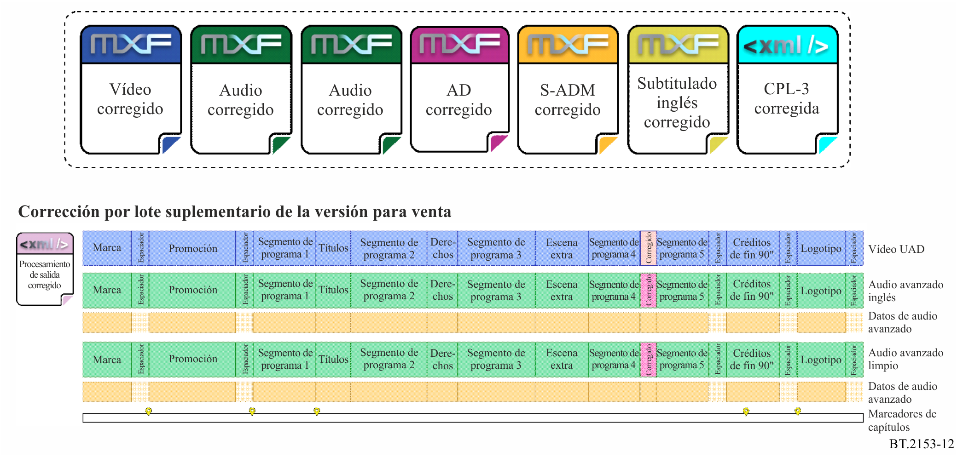

11 Ejemplo de XSD de la SMPTE
Como parte de la iniciativa IMF de la SMPTE IMF, los archivos de ejemplo pueden encontrarse en https://smpte-ra.org/ns.
La aplicación específica CPL XSD está disponible en https://smpte-ra.org/sites/default/files/st2067-3a-2016.xsd.

______________

